

Maquinaria, equipos y elementos de confección

Breve descripción:
Reconocer las partes y funciones de las máquinas básicas y especializadas, para establecer sus diferencias y similitudes. Identificar la utilidad de cada máquina en los procesos de la línea de producción. La aguja es un elemento elemental para el funcionamiento de la máquina; identificar los tipos de aguja, para seleccionar la aguja adecuada para la producción a elaborar. Especificar la aplicación de los pies, guías, aditamentos según la línea de producto. Reconocer los sistemas de medición y su aplicación para el control de la calidad.
Junio 2026
Tabla de contenido
Introducción 3
1. Maquinaria y equipos en diferentes líneas de producción 4
1.1. Maquinaria y equipo en ropa exterior 4
1.2. Maquinaria y equipo ropa interior 13
1.3. Maquinaria y equipo ropa deportiva 17
1.4. Maquinaria y equipo ropa en denim 18
1.5. Maquinaria en procesos especiales 20
2. Elementos de confección 22
2.1. Partes y clasificación de las agujas de confección 22
2.2. Guías y accesorios en diferentes máquinas 26
2.3. Instrumentos de medición 32
Síntesis 35
Glosario 37
Referencias bibliográficas 38
Créditos 40

Introducción
El programa de control de calidad en confección industrial se presenta como una oportunidad formativa integral diseñada para que el personal operativo y el equipo de supervisión adquieran un dominio técnico absoluto sobre la maquinaria y los equipos utilizados en la manufactura textil. A lo largo de este proceso de aprendizaje continuo, quienes participan logran comprender a profundidad el funcionamiento mecánico y tecnológico de las diversas líneas de producción, abarcando la confección de ropa exterior, la delicada manufactura de la ropa interior, la especialización requerida para la ropa deportiva y la alta exigencia de los procesos en prendas de denim o vaqueras.

Además de estudiar las máquinas básicas y aquellas de última tecnología mecatrónica o de automatización inteligente, el programa profundiza en la correcta selección y aplicación de componentes vitales para la manufactura, detallando la geometría y resistencia de las agujas, la clasificación de los prensatelas y la correcta instalación de guías o embudos especializados que facilitan el trabajo. Sumado a esto, el personal en formación desarrolla habilidades críticas en el uso de instrumentos de medición de alta precisión, como los calibradores de Vernier y las cintas métricas, lo cual resulta indispensable para verificar las especificaciones técnicas en cada etapa del ensamblaje.

De este modo, se garantiza que el equipo humano involucrado no solo optimice los tiempos de producción y el rendimiento de las herramientas tecnológicas, sino que también aplique rigurosos estándares de inspección para asegurar la máxima calidad y la excelencia en el acabado final de cualquier tipo de prenda a nivel industrial.

Maquinaria y equipos en diferentes líneas de producción
En todo proceso productivo es necesario que tanto operarios como supervisores reconozcan la maquinaria y equipos que ser requieren para el proceso productivo, de forma que se garantice su adecuada utilización de acuerdo con la línea de producción en la cual se involucran. Así mismo, conocer en detalle la maquinaria, equipos y sistemas de medición permiten garantizar la calidad de las prendas confeccionadas.

Maquinaria y equipo en ropa exterior
Todas las máquinas costan de 3 componentes:
- Área de trabajo: cabezote de la máquina.
- Sustentadores: mesa
- Transmisores de energía: motor y ejes.
En el proceso de confección de la ropa exterior se utiliza en gran medida la maquinaria básica. Adicionalmente se incluyen máquinas de terminados como la ojaladora y la botonadora, teniendo en cuenta las operaciones requeridas para la confección de la prenda. Además, se incluyen otros como el de planchado, conformado por la mesa, la caldera y la plancha industrial; y las prehormadoras especiales para cuellos, puños y bolsillos.
- Partes, características y usos de las máquinas de confección básica
A continuación se precisa para cada tipo de máquina sus partes, características y usos en los procesos de confección.

- Máquina plana una aguja
La característica principal de la máquina es la generación de una puntada recta de doble pespunte, la cual requiere que se entrelacen dos hilos, en la aguja y en el gancho donde se aloja la caja bobina con la bobina.
En máquinas planas la velocidad máxima normalmente es de 3500 revoluciones por minuto (RPM) en motor de clutch, es decir, en máquinas mecánicas, si la máquina es automática alcanza las 4500 RPM, pero todo depende de la agilidad del operario y la dificultad del proceso de confección.
La máquina realiza operaciones básicas como unir piezas, hacer dobladillos, colocar cuellos, puños, ensamblar insumos como cremalleras, cintas, encajes, entre otras.
Las partes de la máquina plana una aguja son las siguientes:
- Partes del cabezote, máquina plana una aguja
Partes del cabezote | Función
Palanca de retroceso | Retrocede la costura; sirve para rematar.
Regulador del largo de puntada | Cambia el tamaño de la puntada.
Medidor de lubricación | Indica el nivel de aceite que contiene la máquina.
Volante | Recibe el movimiento del motor; acciona manualmente la máquina.
Guiahílos | Orienta el hilo desde el cono hasta la aguja.
Barra de la presión del prénsatela | Regula la presión del prénsatela.
Palanca tirahilo | Suministra a la aguja el hilo para formar la puntada.
Tensor del hilo de la aguja | Sistema compuesto por 10 piezas que ajustan los discos tensores para graduar la fuerza al paso del hilo de la aguja.
Barra del prénsatela | Por medio de un tornillo sostiene el pie prénsatela.
Pie prénsatela | Sujeta el material durante el proceso de costura.
Barra de aguja | Sostiene la aguja y le da movimiento por medio de un tornillo.
Planchuela de la aguja | Permite el apoyo del material.
Dientes de arrastre | Transportan el material.
Garfio o gancho rotatorio | Junto con la aguja forman la puntada.
Caja bobina | Encierra la bobina para facilitar el desenrollado del hilo.
Bobina | Carrete sobre el que se envuelve el hilo.
Rodillera | Acciona el prénsatela con el movimiento de la rodilla.

- Partes del mueble, máquina plana una aguja
Partes del mueble | Función
Árbol | Dispositivo que incluye los portaconos y guiahílos.
Portaconos | Soporte para ubicar hilos e hilazas.
Guiahílos | Todos los orificios que orientan el hilo desde el cono hasta la aguja.
Mesa | Facilita el manejo de los materiales.
Devanador | Sistema que permite el enrollado del hilo en la bobina.
Estante | Sostiene la mesa y el pedal.
Varilla de embrague | Conecta el pedal con el embrague del motor.
Pedal | Da movimiento a la máquina y la detiene controlando la velocidad.

- Partes del motor, máquina plana una aguja
Partes del motor | Función
Interruptor | Dispositivo para prender y apagar la máquina. Utiliza colores como símbolos, rojo para apagar y negro o verde para encender.
Correa | Pieza que transmite la fuerza del motor a la máquina.
Embrague | Al accionarse coloca la máquina en movimiento.
Polea | Transmite el movimiento por medio de la correa.

- Máquina fileteadora
Tenga en cuenta que existen 3 tipos de máquinas fileteadoras:
  - De 3 hilos: únicamente realiza puntadas de sobrehilado.
  - De 4 hilos: realiza filete con costura de refuerzo.
  - De 5 hilos: realiza filete con puntada de seguridad.
Además, según las operaciones que desarrolle se puede modificar el mueble y se habla de fileteadoras de cama plana y fileteadora de cama sumergida o cama baja. La diferencia radica en el nivel del plano del cabezote en la mesa, si sobresale es cama plana y si se encuentra al mismo nivel es cama sumergida.
La máquina se utiliza para sobrehilar piezas sencillas como falsos, aletilla, aletillón o para unir piezas por lados de costado, entrepierna, tiros y hombros. Para generar la puntada de filete la máquina requiere de tomadores de lazada llamados loopers.
El volante de las máquinas fileteadoras es más pequeño lo que hace que se eleven las RPM, por lo tanto, puede alcanzar una velocidad máxima de hasta 5000 RPM en motor de clutch o mecánicas pero en máquinas automáticas pueden alcanzar los 6000 RPM.
Tiene partes similares de la máquina plana, las cuales se describen a continuación:
- Partes de la fileteadora referencia JUKI MO-6704D.

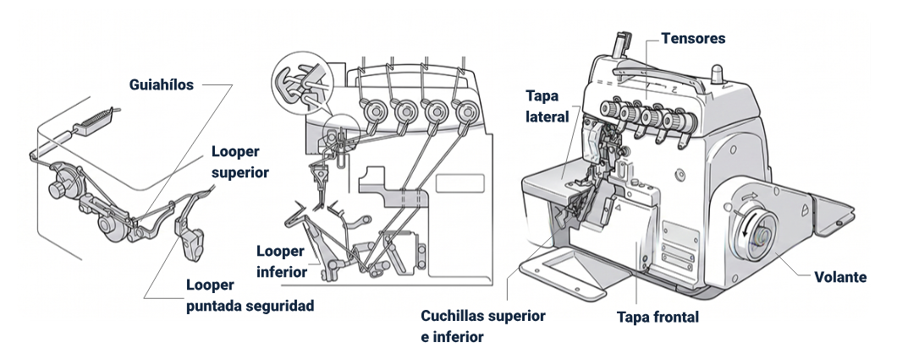
Las partes de la máquina fileteadora son las siguientes:

- Partes del cabezote, máquina fileteadora
Partes del cabezote | Función
Guiahílos | Orienta el hilo desde el cono hasta la aguja.
Tensores | Ajustan los discos tensores para graduar la fuerza al paso del hilo de la aguja. Según su función puede ser de 3, 4 o 5 tensores.
Botón regulador del largo de puntada | Cambia el tamaño de puntada, se ajusta con el apoyo del volante, que indica el largo requerido.
Volante | Recibe el movimiento del motor; acciona manualmente la máquina.
Medidor de lubricación | Indica el nivel de aceite que contiene la máquina.
Barra de la presión del prénsatela | Regula la presión del prénsatela.
Barra del prénsatela | Barra del prénsatela
Pie prénsatela | Sujeta el material, en el proceso de costura, es movible, permite el transporte del material.
Dientes de arrastre | Transportan el material. Consta de 3 dientes de los cuales dos se encuentran unidos en el mismo y se denominan diente principal y cadenel, y otro separado que se denomina diente diferencial.
Planchuela movible | Ubicada en el lado izquierdo del cabezote, se retira para poder enhebrar el hilo del looper de puntada de seguridad.
Tapa frontal | Se desliza hacia la derecha y afuera para abrirla, permitiendo el enhebrado de los 3 loopers.
Loopers | Encargados de hacer la lazada de la puntada de filete tres hilos; filete y puntada de refuerzo 4 hilos; filete con puntada de seguridad 5 hilos.
Botón diferencial | Ubicado en la parte lateral, se ajusta según la operación y material.
Canal de residuos | Bajan los residuos sobrantes al manejarse la máquina.
Cuchillas | La cuchilla superior es movible y la inferior es fija, al roce van cortando de manera homogénea el sobrante del material.
Visor o mirilla de aceite | Ubicado en la parte superior del cabezote verifica la lubricación de la máquina.

- Partes del mueble, máquina fileteadora
Partes del mueble | Función
Árbol | Dispositivo que incluye los portaconos y guiahílos.
Portaconos | Soporte para ubicar hilos e hilazas. Depende de su tipo pueden ser que tenga 3, 4 o 5.
Guiahílos | Todos los orificios que orientan el hilo desde el cono hasta la aguja y los loopers.
Mesa | Facilita el manejo de los materiales.
Cadena pedal | Conecta el pedal con la palanca para levantar pie.
Estante | Sostiene la mesa y el pedal.
Varilla de embrague | Conecta el pedal con el embrague del motor.
Pedal derecho | Al activarse se levanta el prensatela.
Pedal izquierdo | Al activarse frena o acelera la velocidad de la fileteadora.

- Partes del motor, máquina fileteadora
Partes del motor | Función
Interruptor | Dispositivo para prender y apagar la máquina y según el modelo varía su posición. Utiliza colores rojo para apagar y negro o verde para encender.
Correa | Pieza que transmite la fuerza del motor a la máquina.
Embrague | Al accionarse coloca la máquina en movimiento.
Polea | Transmite el movimiento por medio de la correa.

- Máquina recubridora
Existen tres tipos de recubridoras dependiendo del tipo de cabezote:
  - Cama plana: se utiliza para realizar operaciones de dobladillos, pespuntar. El cabezote no tiene modificación.
  - En L: al cabezote pueden adaptarse guías y embudos para las operaciones de sesgar y dobladillar.
  - Cama cilíndrica: especial para realizar operaciones de dobladillo tubular.
Las partes y funciones de la máquina son similares a la máquina fileteadora. La recubridora tiene un looper interno y un looper ciego para la puntada de recubridor, además tiene cinco sistemas tensores para cada hilo.
- Tecnología en maquinaria y equipos de ropa exterior
En la máquina plana automática, además de tener un tablero donde se programan costuras para remates, costuras continuas y costuras en cuadro, es posible programar funciones de corte de hilo, posicionar aguja y levantar y bajar pie. Existen tableros que además de ser táctiles, tienen tecnología de comunicación inalámbrica a través de celular (Near Field Communication NFC) donde se puede programar y realizar el control de funcionamiento de la máquina.
Los motores de las máquinas se han reemplazado por motores que ahorran energía, causan menos ruido y vibración, además de tener mayor nivel de velocidad. También existen motores mecatrónicos los cuales están integrados con el cabezote, logrando un mejor desempeño.
Las máquinas fileteadoras y recubridoras se conectan a una red neumática para mejorar funciones como levantar el pie, corte de hebras, succionar material sobrante cortado y a través de mangueras direccionarlo a contenedores ubicados debajo de la mesa de la máquina.
- Ojaladoras
Se caracterizan por ser programables, en su tablero digital se gradúan tamaño, velocidad, medida de zigzag. La máquina tiene botones de seguridad de parada, para que al accionar inmediatamente termine el ciclo de la operación.
- Botonadoras
Son programables, se ajustan al número de huecos de los botones (2 o 4), también existen las de alimentación de tolva que organiza y posiciona el botón en la máquina.
- Multiagujas
Se utilizan para colocar pecheras y realizar costuras en alforzas.
- Ribeteadoras
Máquinas semirobóticas que recogen, realizan costuras y sueltan ordenadamente la pieza.

Maquinaria y equipo ropa interior
En la confección de bóxer, pantys, brasieres, tops se requieren además de las máquinas básicas, máquinas con aditamentos como los dosificadores de elástico, máquina plana dos agujas, presilladora y zigzadora.
- Partes, características y usos de las máquinas de confección de ropa interior
- Máquina plana dos agujas
Las partes son las mismas de la plana una aguja, pero se diferencia en tener, como su nombre lo indica, dos agujas y dos ganchos. Las máquinas requieren de guías tipo avión las cuales se estudiarán en una próxima unidad.
Se utiliza en los brasieres para las operaciones de sujeción de sesgos cubre varillas.

- Partes máquina dos agujas.

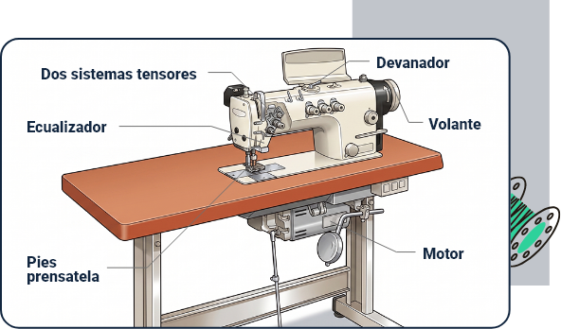

- Máquina zigzadora
Tiene partes similares de la máquina plana, en la máquina zigzadora se encuentran botones reguladores del ancho y largo del zigzag, y cuenta con un mecanismo de alimentación para desarrollar la puntada.
Las operaciones que se desarrollan con las costuras de zigzag en tres pasos son: fijación de elásticos en pantys y brasieres.

- Partes de la máquina zigzadora Brother ZM-85-1A.
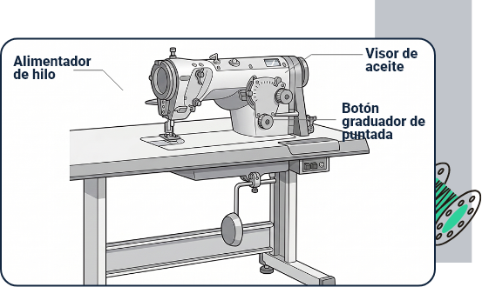

- Presilladora
Es una máquina robusta que desarrolla las costuras de presilla para reforzar piezas, por ejemplo la fijación de tirantas de brasier, remates en costados de pantys y separación de sesgos.
Las siguientes son sus partes:

- Partes presilladora.
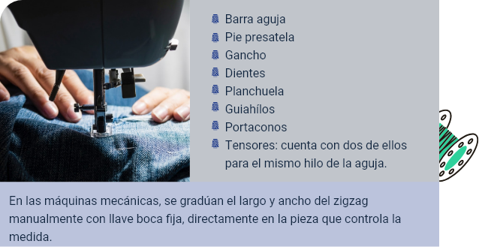

- Flat seamer
Máquina especializada en la unión de costuras tope a tope, utilizada en el caso de unión de bóxer o en prendas de control; la máquina tiene 4 agujas, 3 loopers, par de cuchillas para refilar el material sobrante.

- Tecnología en maquinaria y equipos de ropa interior
Existen modelos de máquinas automáticas que se programan según el material y logran controlar costuras de remate, posicionamiento de agujas y ancho de zigzag. En las máquinas con dosificadores, que pueden ser electrónicos, se ajusta el nivel de presión del elástico.
Actualmente se han desarrollado prendas sin costura, en las que los materiales con características especiales pueden unirse por método de fusión de las piezas mediante el uso de tecnología de ultrasonido.

Maquinaria y equipo ropa deportiva
La confección de prendas deportivas requiere del uso de maquinaria y equipo especializada, la cual permite realizar acabados y diferenciación en las prendas.

- Partes, características y usos de la máquinas de ropa deportiva
Para el desarrollo de ropa deportiva además de la maquinaria básica se utilizan:
- Encauchadoras
Máquina de 4 agujas y 4 loopers, tiene un pooler (sistema de rodillos) el cual ayuda al arrastre de la pieza encauchada. Se adiciona aditamentos de soporte para el caucho y portarrollos para la alimentación del elástico.

- Tecnología en maquinaria y equipos de ropa deportiva
Para el desarrollo de ropa deportiva además de la maquinaria básica se utilizan:
Además de utilizar las máquinas electrónicas programables, se utiliza la máquina semirobot en algunas operaciones de prendas básicas, como coser pechera.

También se emplea la tecnología de ultrasonido en materiales sintéticos con propiedades de antifluidos, antimanchas y otros para camisetas, chaquetas, la cual se ha desarrollado para completar todas las operaciones de la prenda.

Maquinaria y equipo ropa en denim
Las prendas en denim tienen un gran posicionamiento en el mercado, conforme al alto número de operaciones de cada prenda, se han desarrollado máquinas especializadas en las procesos para mejorar el rendimiento de la producción.

- Partes, características y usos de las máquinas de ropa denim
- Presilladora
Realiza costuras de remate para asegurar las piezas y evitar se deshaga la costura, en el lado de la cremallera, costuras en laterales, bolsillos y demás.
- Dos agujas
Al realizar simultáneamente dos costuras rectas en este tipo de prendas, en las operaciones de coser bolsillos, se requiere que tenga la máquina el mecanismo ecualizador.
- Pretinadora o empreteinadora
Dispone de 4 agujas 4 loopers, pooler para el arrastre de la pieza, requiere de montaje de guías para pasar la pieza de pretina.

- Cerradora de codo
Dispone de 2 o 3 agujas y 2 o 3 loopers según corresponda, requiere de un pooler para el arrastre del material. La forma del cabezote similar a un brazo doblado realiza operaciones de unión de piezas. Al colocarse la guía tipo caracol realiza costuras engarzadas para cerrar las piezas. En ropa deportiva se puede utilizar con un embudo o folder para sesgo aéreo y fijar el sesgo en los hombros y parte de escote (cinta hombros).
- Partes maquina cerradora de codo Brother DA-9280.

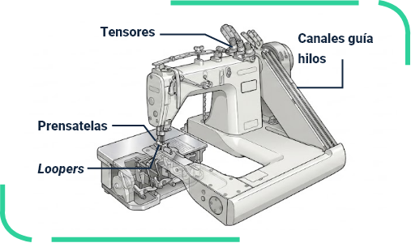

- Cerradora de pedestal
La forma es en columna, a diferencia de la cerradora, realiza la misma función y tiene las mismas partes que la cerradora de codo.
- Dobladilladora de bota
Con una aguja y gancho rotatorio, guía y cose el dobladillo de pantalones, faldas, shorts.

- Partes, características y usos de las máquinas de ropa denim
Esta tecnología ha automatizado los procesos, por ejemplo, en operaciones de coser bolsillos los semirobot recogen la pieza, fijan los bolsillos y retiran la pieza de manera organizada. Existen también máquinas automatizadas que realizan pasadores, los cortan y los cosen a la prenda.

Maquinaria en procesos especiales
La diferenciación de algunas prendas no solo se da en el proceso de confección, también se presentan en:
- Procesos de estampados
  - Transfer: utiliza papel especial en el cual se imprime la imagen y se termofija, transfiriendo la imagen; se utiliza en diversos materiales.
  - Serigrafía: por medio de la revelación de un marco con el negativo de la imagen se coloca en la pieza y se agrega vinilo textil y se deja secar.
  - Sublimación: requiere de una impresora con tintas especiales y termo fijadora, en materiales cuya composición sea por lo menos 80% en poliéster.
- Proceso de lavandería
Se utilizan lavadoras especiales a temperaturas especificadas, con el fin de cambiar la textura de la prenda, se presenta varios procesos:
- Prelavado: mejora la textura del textil, obteniendo un textil más suavizado.
- Suavizados o desengome: a temperaturas de 40°, se retira la goma que tiene la tela.
- Ston o desgaste: efecto de envejecimiento o desgaste.
- Bleach o blanqueamiento: logra un efecto aclarante.
- Dirty: acabado envejecido.
- Destroyed: deshilachados.
- Otros: craquelado, tye die, relieve, salpicados, desgastes, revestimientos, teñidos.

- Proceso de bordado
Máquinas multicabezas de 4, 6 hasta 12 cabezales desarrollan simultáneamente un diseño elaborado en programas especializados. Utiliza varias agujas y un gancho. Según la posición del bordado, para bordar gorras se requiere un bastidor especial para posicionar la pieza.

Elementos de confección

Partes y clasificación de las agujas de confección
La aguja tiene más de mil años de invención, hoy en día existe gran variedad en marcas y tipos de agujas. En cuanto a las agujas de confección se clasifican de acuerdo con tres aspectos que juntos identifican el uso de la aguja: las propiedades de resistencia, la durabilidad y la geometría de la aguja. Estos factores permiten mejorar el desempeño en las costuras.
Para mejorar la calidad de la aguja y prolongar su vida útil, se han desarrollado recubrimientos en nitruro de titanio para aumentar su resistencia al desgaste, sobre todo del ojo y punta.

- Partes de la aguja.

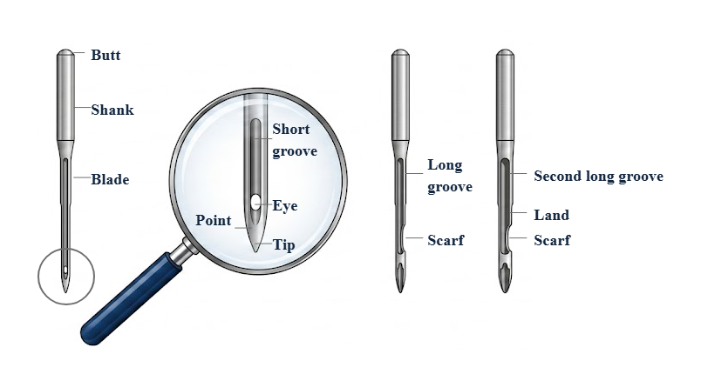
- Sistemas de agujas
Dependiendo del tipo de máquina, marca, modelo y proceso a desarrollar se estima el sistema de aguja, el cual debe adecuarse a la geometría de la máquina, se debe consultar el manual de instrucciones de la máquina para asignar la referencia o sistema.
En el siguiente cuadro se especifican algunas referencias de agujas más generalizadas:

- Referencia de agujas
Referencia | Máquina
134 - 135X5 | Plana una aguja, plana dos agujas, ojaladora, presilladora.
135X17 | Botonadora, presilladora.
16X231 - 16X257 | Plana una aguja.
175X1 | Botonadora.
B63 | Recubridora.
UY113 | Encauchadoras, multiagujas, empretinadora.
UY128 | Recubridora, cerradora de codo, pretinadora.
501 - 558 | Ojaladora de ojal de lágrima.

- Tamaño de agujas
Describe el grosor del diámetro del asta, las dos formas más usadas son: sistema métrico (Nm) o llamado europeo, en unidades de centésimas de milímetros y el sistema Singer o americano.
El grosor está directamente relacionado con el grosor de material a coser, entre más grueso el material se requiere mayor calibre de la aguja. El calibre se encuentra inscrito en el cabo de la aguja.
En la siguiente tabla se describen algunos calibres y su equivalencia en ambos sistemas y la aplicación en el tipo de material:

- Equivalencia en calibre de agujas y el material a coser.
Sistema americano | Sistema europeo | Material a coser
9 | 65 | Liviano
10 | 70
12 | 80 | Semipesado
14 | 90
16 | 100 | Pesado
18 | 110
20 | 120
21 | 130
22 | 140
- Puntas de agujas
Las puntas de las agujas están relacionadas con el tipo de material a coser, las puntas de confección son redondas y aunque existen más de 20 tipos; tenemos 6 más utilizados los cuales se encuentran especificados en la siguiente figura:

- Puntas de agujas.
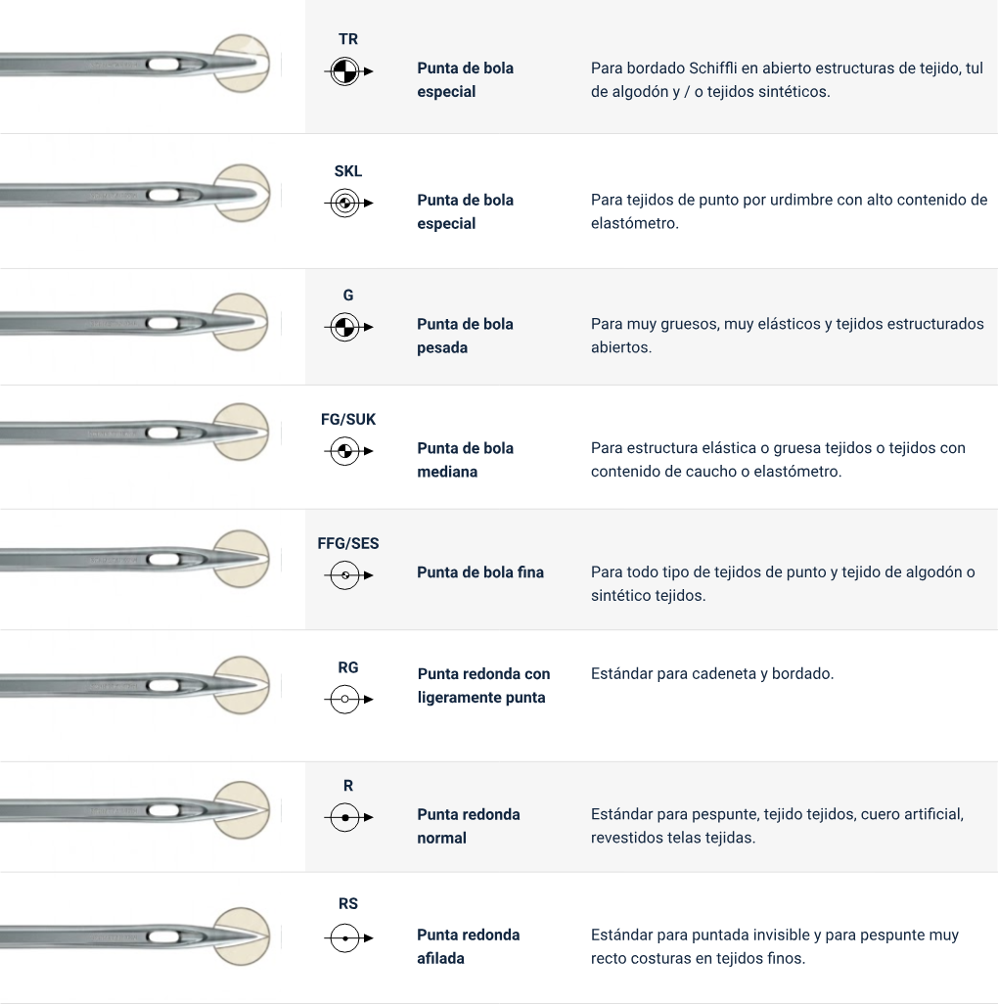

Una vez se entiende la clasificación de las agujas y la clasificación de hilos, se comprende la relación de la aguja y el hilo. El tamaño de la aguja, la densidad del material y la numeración del hilo es una relación directa, si el material es pesado, el hilo y el tamaño de la aguja debe ser alto.

Guías y accesorios en diferentes máquinas
Son elementos que mejoran la eficiencia y calidad de las operaciones, como también los procesos, por ende la calidad de las prendas. Existe gran variedad de guías, pies, aditamentos, y también los llamados folders, los cuales se pueden ordenar y fabricar según una especificación exclusiva o adecuada al tipo de producción.

- Máquina plana
Los pies prensatela son accesorios que guían la costura en el proceso de confección de acuerdo con la operación, el ancho de costura o el insumo a coser, además de su variedad se encuentran recubiertos en material de teflón para facilitar el arrastre de materiales textiles sintéticos o delicados.
Dentro de la variedad que existe se encuentran pies para procesos específicos como pespuntar, dobladillar, coser cremalleras, cintas, fruncir, embonar, acolchar, entre otros.
Los usos de pies prensatela más utilizados en la industria y de acuerdo con su operación se observan a continuación:

- Pie guía fijo
Se encuentra en varias medidas de pulgada, puede ser lado derecho o izquierdo. Guía el material en el ancho de costura del pie. Pespuntes en cuellos, puños.
- Pie compensado
Existen en varias medidas de pulgada, puede ser lado derecho o izquierdo, tiene un resorte para compensar el grosor de material. Guía el material en el ancho de costura del pie. Pespuntes de cortes, dobladillos, cuellos, pecheras.
- Pie cremallera corriente universal
Para coser cremallera corriente, se puede utilizar posicionando la pieza a cualquier lado.
- Pie cremallera un lado
Para coser cremallera corriente, sea continua, fija, separable. Existe lado derecho o lado izquierdo.
- Pie cremallera invisible
Para coser cremalleras invisibles de todos los tamaños. Tiene dos canales para deslizar por los rieles de la cremallera.
- Pie fruncido o recogido
Frunce o recoge el material al coser, existen de varios tipos, con tornillo o el llamado de tacón.

- Pie embonar o envivar
Para fijar o hacer sesgos de embone, que pasan a través del canal. El ancho del canal de acuerdo con el grosor de embone, recostado a cualquiera de los lados o con ambos canales.
- Pie encintar
Coser cintas, hiladillos, existen de varios anchos.
- Pie dobladillo de rollito
Guía el material doblando doble vez, se encuentran de varias medidas.
Las guías más utilizadas son:
- Guías de tope
- Guías imanadas
- Folder o embudo sesgador

- Máquina fileteadora
Las guías más usadas en la fileteadora son la guía de tope y guía para dobladillo tipo sonrisa.
Fólderes o embudos como los envivadores para coser sesgos en camisetas, pijamas.
Los aditamentos de fruncidor con el cual se desarrolla el proceso completo, ejecutando tres operaciones al tiempo, al sobrehilar, unir costuras y fruncir la pieza.
Se incluyen otros aditamentos como dosificadores de elásticos y portarrollos.
- Máquina recubridora
Teniendo en cuenta la versatilidad de la máquina, y su capacidad para desarrollar varias puntadas, la máquina puede cambiar el pie si es para dobladillar, sesgar o realizar pespuntes.
- Guías y folders o embudos
- Guías dobladilladoras: graduables, para piezas rectas o curvas.
- Guía dobladilladora graduable.

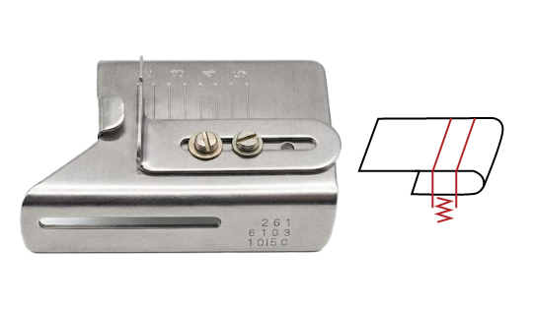
- Sesgadores: sencillos o dobles, para cubrir orillos en escotes, sisas, dobladillos. De diferentes medidas de acuerdo con la medida del ancho de sesgo.
- Sesgador aéreo: fijar encima de la prenda, los llamados tipo Adidas, quien fue la marca que popularizado este tipo de sesgos.
- Sesgador para pasadores.

- Máquinas especializadas

- Máquina dos agujas
  - Pies guía: centro, lado derecho o izquierdo.
  - Folder tipo avión: guía el sesgo cubre varilla en la copa de los brasieres.
  - Guía de almilla: unir almilla.

- Guía de almilla para dos agujas y tipo de costura.
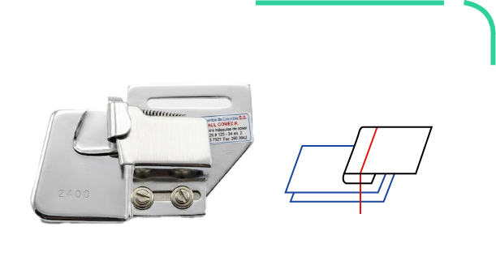
- Máquina zigzadora
  - Pie encauchar: especiales para guiar los elásticos decorativos.

- Adimentos
  - Dosificadores de elásticos.
  - Portarrollos.

- Portarrollos para zigzadora con dosificador de elástico.

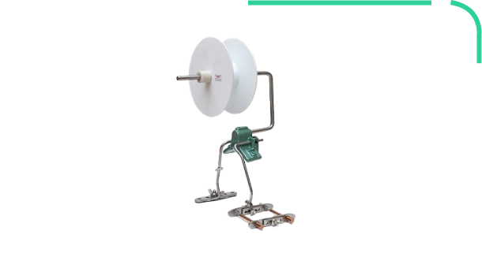

Instrumentos de medición
La medición es un proceso que permite medir (obtener datos) de alguna magnitud, de la cual resulta un valor que corresponde a la relación del objeto de estudio y la unidad de referencia, lo que permite comparar con los patrones definidos en el sistema métrico. “Un instrumento de medición es un equipo, aparato o máquina que realiza la lectura de una propiedad (o característica) de una variable aleatoria; la procesa, la traduce y la hace entendible al analista encargado de la medición”. (Escamilla, 2015, p. 38)
Se requiere utilizar los instrumentos de medición de longitud para poder realizar la toma de medidas en patrones, piezas, costuras y prendas terminadas. Cabe anotar que existen instrumentos de medición análogos y digitales, que registran las medidas con precisión, es decir que miden las magnitudes con un error mínimo.

- Calibrador o galga
Este es un instrumento de precisión usado para toma de medidas específicas y exactas, especialmente ángulos y longitudes muy pequeñas. En la siguiente figura se observa un instrumento especialmente desarrollado por el SENA para este tipo de mediciones, en el cual los centímetros se convierten en fracciones de pulgada, como se observa en los laterales superior e inferior y lateral derecho, lo que facilita la medición de los anchos de costuras, y las puntadas por pulgada.

- Calibrador o galga
  - Guías dobladilladoras: graduables, para piezas rectas o curvas.

- Guía Dobladilladora graduable
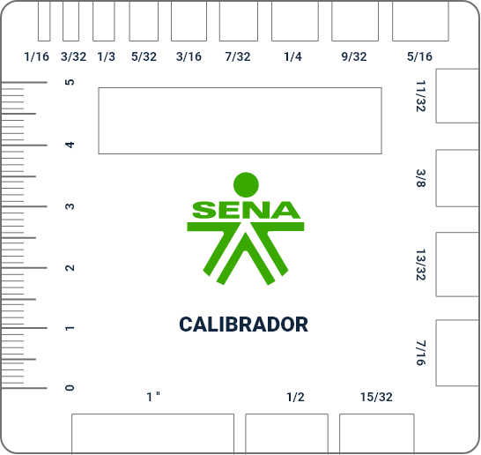

El pie de rey o calibrador de Vernier se utiliza para la calibración de las partes de la máquina y medición de accesorios de acuerdo con el tipo de máquina. La escala principal de este tipo de calibradores es de pulgadas y milímetros.

- Calibrador de Vernier o Pie de rey.
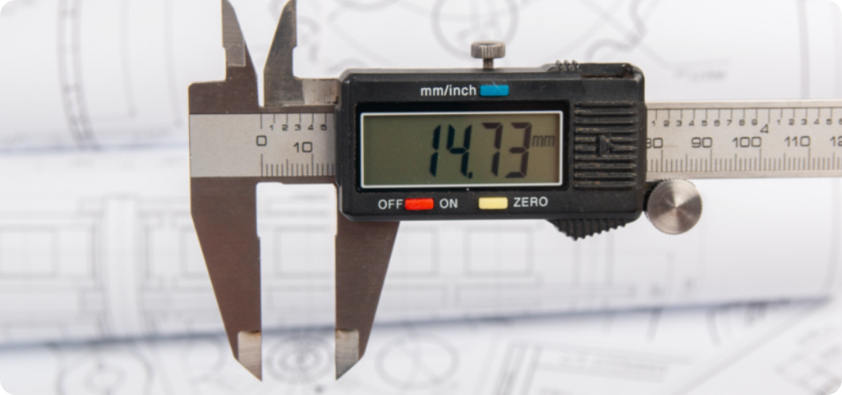

- Cinta métrica
Herramienta que consiste en una cinta en material flexible, hasta 1, 5 metros; provisto de dos caras, se prefiere que por una cara contenga medidas en milímetros, centímetros y por el otro lado contenga las medidas en pulgadas. Se pueden medir superficies planas o curvas.

Síntesis
El esquema presentado expone de manera estructurada los componentes fundamentales del proceso productivo en la industria textil, bajo el eje central de "Maquinaria, equipos y elementos de confección". Se identifican dos vertientes principales: la primera aborda la maquinaria y los equipos especializados según diversas líneas de producción, abarcando desde la ropa exterior e interior hasta prendas deportivas, artículos en denim y procesos especiales. La segunda vertiente se enfoca en los elementos esenciales para la ejecución de la costura, detallando la clasificación y partes de las agujas, el uso de guías y accesorios específicos para las máquinas, y la importancia de los instrumentos de medición. Este enfoque integral permite comprender cómo la tecnología y los implementos técnicos se articulan para garantizar la calidad y eficiencia en la creación de cada pieza de vestir.

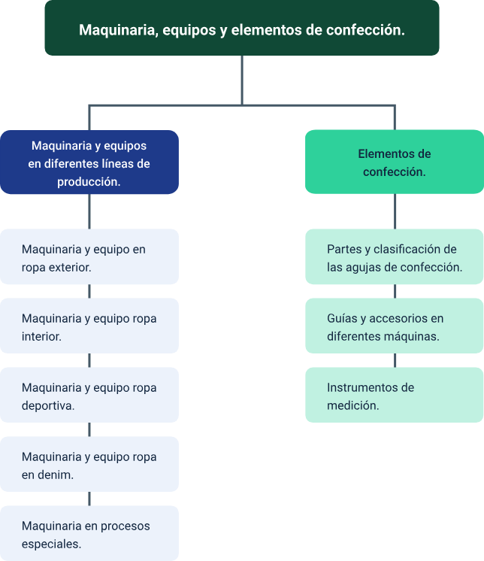

Glosario
Dobladillo: es el borde de la tela doblada dos veces sobre sí misma y asegurada con puntadas a mano o a máquina en la parte inferior de faldas, vestidos, pantalones y orillos de mangas etc.
Empalme / empate: sobreponer unas puntadas sobre otras ya existentes.
Guías: accesorios acondicionados a las máquinas para facilitar y agilizar el trabajo y la terminación de las prendas.
Looper: garfio, pieza que se enhebra hilo para formar lazada.
Motor de clutch: se utiliza para máquinas de coser industriales, este motor maneja diferentes rpm que varían dependiendo de la clase de máquina.
Prehormar: planchar las piezas de los bolsillos doblando los orillos de acuerdo con el ancho de costura, se utiliza una plantilla para que quede conforme a las medidas especificadas.
Presilla: costura en zigzag, usada para reforzar otra costura sobre la cual se coloca o una pieza, para evitar se descosa o exista desgarre (rompa) de material.
Proceso: son las diferentes etapas que se requieren y siguen para elaborar un producto.

Referencias bibliográficas
COATS Group. (2020). Todo sobre agujas. COATS.
Escamilla Esquivel, A. (2015). Metrología y sus aplicaciones. Grupo Editorial Patria.https://elibro-net.bdigital.sena.edu.co/es/ereader/senavirtual/39456?page=51
Gómez, S. (2020, 5 julio). Asesoría, diseño, fabricación de todo tipo de folders - Guías para máquinas de coser. http://aditamentossaulgomez.blogspot.com/
Groz-Beckert. (2020). Sewing machine needles for the clothing industry. Groz-Beckert.https://www.groz-beckert.com/en/products/sewing/bekleidungsindustrie/
Groz-Beckert. (2019). Sewing machine needles for the apparel industry (p. 6). https://www.groz-beckert.com/mm/media/en/web/pdf/Sewing_machine_needles_for_the_apparel_industry.pdf
ManualsLib. Brother ZM-851A máquina zigzadora. Manual de instrucciones (p. 15). https://www.manualslib.com/manual/442708/Brother-Zm-851a.html?page=15#manual
ManualsLib. Enhebrado de la máquina - JUKI MO-6704D. Manual de instrucciones (p. 5, 40). https://www.manualslib.com/manual/559355/Juki-Mo-6704d.html?page=40#manual
ManualsLib. Etiquetas de advertencia - Brother T-8422A. Manual de instrucciones (p. 5). https://www.manualslib.com/manual/442249/Brother-T-8422a.html?page=5#manual

ManualsLib. Nombre de las piezas principales - Brother DA-9280. Manual de instrucciones. Máquina de brazo de tres agujas (2 agujas) de cadeneta (p. 8). https://www.manualslib.com/manual/482480/Brother-Da-9280.html?page=8#manual

Créditos
Nombre | Cargo | Centro de Formación y Regional
Claudia Johanna Gómez Pérez | Profesional G06. Responsable Ecosistema Virtual de Recursos Educativos Digitales | Centro Agroturístico - Regional Santander
Edison Eduardo Mantilla Cuadros | Responsable de línea de producción | Centro Agroturístico - Regional Santander
Sandra Cecilia Gutiérrez | Experta temática | Centro Agroturístico - Regional Santander
Vilma Lucía Perilla Méndez | Diseñador instruccional | Regional Distrito Capital
Marcos Yamid Rubiano Avellaneda | Diseñador de contenidos | Centro Agroturístico - Regional Santander
Leonardo Castellanos Rodriguez | Desarrollador full stack | Centro Agroturístico - Regional Santander
Maria Alejandra Vera Briceño | Animadora y productora audiovisual | Centro Agroturístico - Regional Santander
Erika Daniela Manrique Rueda | Validadora y vinculadora de recursos educativos digitales | Centro Agroturístico - Regional Santander
Jorge Eduardo Rueda Peña | Evaluadora de contenidos inclusivos y accesibles | Centro de Comercio y Servicios - Regional Tolima

